Melléklet a 119/2023. sz. Képv. test. határozathoz
A MÓDOSÍTÁSSAL ÉRINTETT RÉSZTERÜLETEK FELSOROLÁSA:

Sorszám | Szelvény-  szám | érintett hrsz | Kérelmező | Módosítási kérelem | Módosítás célja, hatása | Várostervezési szakmai kiegészítés | Eljárás típusa
 | SZT-3 KÜLTERÜLET | 0165/50 | Vinorál-Family Kft. 6200 Kiskőrös, Alsókommaszáció dűlő 12. | övezet módosítás | Telephely bővítése miatt a B és C alrészlet (legelő és szántó műv. ágú) terület művelés alóli kivonása a cél. Jelenleg a fejlesztést akadályozza, hogy két övezetben helyezkedik el a 0165/50 hrsz.-ú ingatlan: Kb-2-Máb1 | Új beépítésre szánt terület kijelölést jelent (0,4162 hektár területen (sárga alászínezett terület). A tulajdonosi szándék szerint nem elegendő az észak-keleti irányban történő bővítés, a pályázati lehetőségek miatt az egész telek egy övezetbe sorolása támogatható. Biológiai aktivitásérték kompenzáció szükséges (kb. 400 m² Má terület Ev-be sorolása). Szőlőkataszteri terület, ezért kivonását el kell kezdeni. Új beépítésre szánt terület miatt régészeti terepbejárás és örökségvédelmi hatástanulmány készítése szükséges.  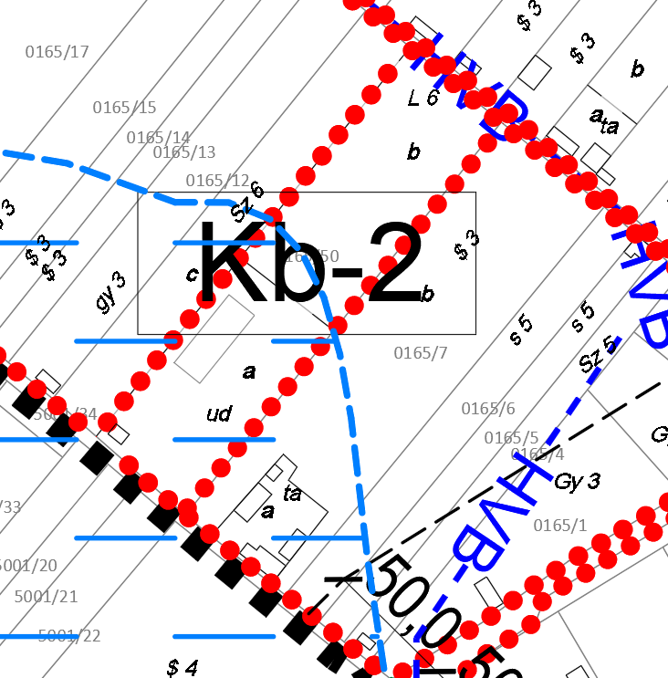 | Teljes eljárás, új beépítésre szánt terület kijelölésre kerül.
- 3. | SZT-3 KÜLTERÜLET | 0111/41 | Judák Zsolt 6200 Kiskőrös, Öregszőlő 79. | övezet módosítás | A terület jelenlegi besorolásának korlátozott fejlesztési lehetőségei vannak, ezért szeretnék módosítani – a terület további mezőgazdasági fejlesztések lehetősége miatt. Km2 -> Máb1 ? | A 2,0543 hektár Km beépítésre szánt terület visszasorolását támogatjuk Máb övezetbe. Kivett pince művelési ágú a terület. Szőlőkataszteri terület.  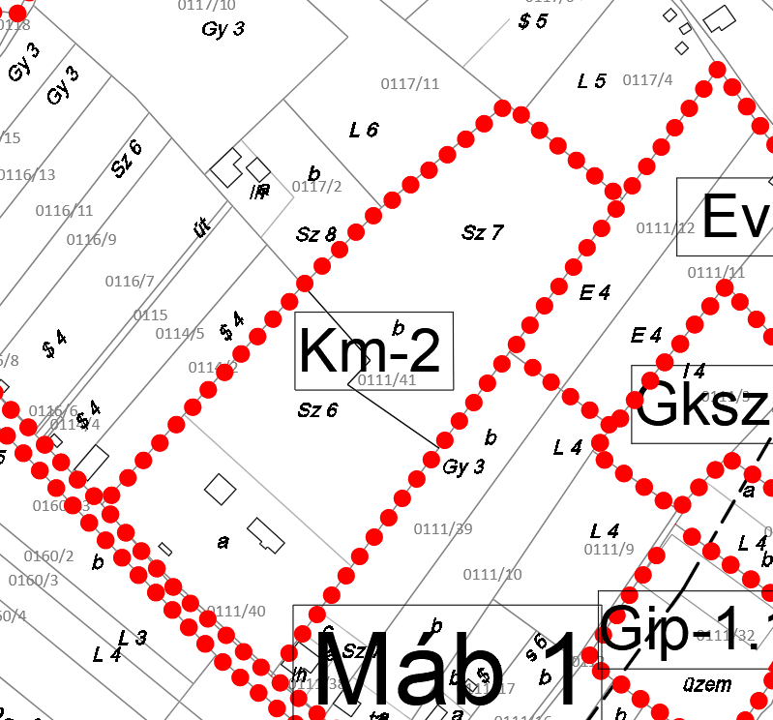 | Egyszerűsített eljárás
- 7. | SZT-1  E2 és E3 szelvény | 1751/15 | XL-Lemeztechnika Kft. 6200 Kiskőrös, Agárhalom tanya 146. | legnagyobb beépítettség növelése  40% -> 60 % | Meglévő régi raktár épületek felújítása bővítése, valamint terület fejlesztése új épület raktárépület építése. | Szakmai szempontból támogatható a barnamezős beruházás. A Gksz-1.4 építési övezet Gksz-1.6 építési övezetre módosítható. Jelenleg 16% a beépítettség. Adatszolgáltatásként a részletes fejlesztési program/helyszínrajz szükséges. | Egyszerűsített eljárás
- 8. | SZT-1  C4 és D4 szelvény | 2446; 2447 | Kiskőrös Város Önkormányzata | út kiszabályozása (schwarcz udvar) | Az út kiszabályozásának a célja, hogy a tervezett belső ingatlanoknak a közút csatlakozását lehetővé tegyük. | Szakmai szempontból támogatható a tervezett utcák, közterületek módosítása. Keresztszelvény minták és beépítési javaslat készítése is indokolt. | Egyszerűsített eljárás
- 12. | SZT-1  D3 szelvény | 2390; 2394; 2395 | Kovácsné Balázs Anikó, 6200 Kiskőrös, Okolicsányi utca 61. | 2390; 2394; 2395; (övezet módosítás, esetlegesen a legkisebb kialakítható telek terület csökkentése) Vizsgálat szükséges. | A külön tulajdonban lévő, különböző rendeltetésű épületek tulajdonjogának és rendeltetésének rendezése. | Másik Vt övezet kijelölése támogatható szakmailag a 3 db kisebb telket érintően (pl. Vt-3.2). A legkisebb kialakítható telekterületet (800 m²) nem javasolt csökkenteni a kérelemben szereplő 450 m²-re a Vt-1.3 építési övezetben, mert az sok telket érintene. Vizsgálandó a beépítési mód (zártsorú/oldalhatáronálló) és a tulajdonviszonyok. A földhivatali térképen a 2390 hrsz-ú telken a két épület között van oldalkert, a valóságban össze vannak építve. A 2394 hrsz-ú telek rendezése is szükséges, mert jelenleg 186 m², a rajta álló épület átlóg a szomszédos 2390 hrsz-ú telekre. A földhivatali térképen lévő állapot az épületekkel kapcsolatban nem egyezik a valósággal. A 2395 hrsz-ú telek rendezettnek tűnik, 500 m².  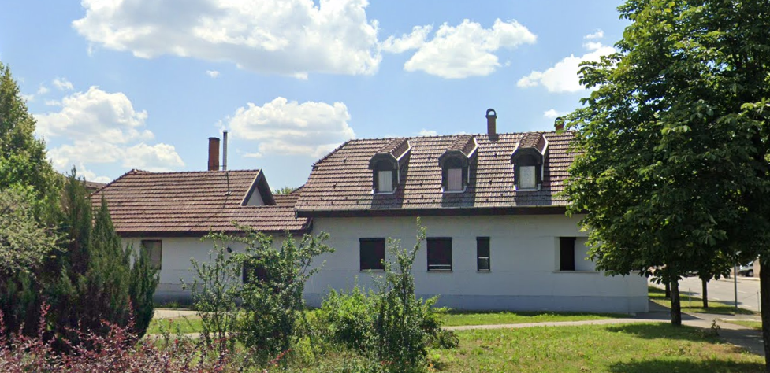  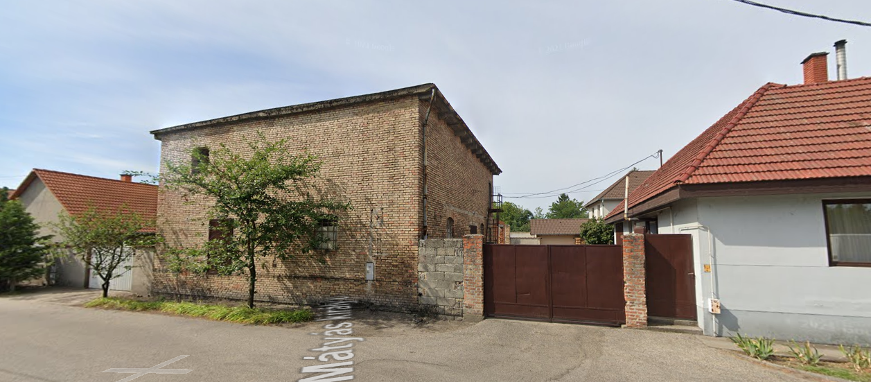 | Egyszerűsített eljárás
- 13. | SZT-1  D4 szelvény | 1830; 1840/1 | Kiskőrös Város Önkormányzata | 1830; 1840/1 övezeti határ módosítása | A tényleges használat szerinti övezet módosítás + telekalakításhoz szükséges. | Szakmai akadálya nincs. A Kt különleges temető és az erdőterület övezet határának módosítása a cél, az erdőterület rovására. A temető területén beépítésre nem szánt különleges kegyeleti park övezetbe átsorolásával nem kell új beépítésre szánt területet kijelölni. Az erdőterület beépítetlen kivett terület művelési ágban van, erdő törvény nem érinti. | Egyszerűsített eljárás (ha nem kerül kijelölésre új beépítésre szánt terület)
 | HÉSZ, SZT |  | Kiskőrös Város Önkormányzata | elővásárlási jog bejegyzések  2035/18 hrsz – fejlesztési terület, esetlegesen üzlet, rajzot készíti főépítész  1539 és 1578 hrsz - iskolához kapcsolódóan fejlesztési terület | Mellékletben közcél megnevezéssel történik. Tervlapon is feltüntetésre kerül. | Szakmai kifogás nincs. Szabályozási tervlapra átvezetése szükséges.
- 9. | SZT-1  F8 szelvény | 0313/16-0313/13 | Major József 6200 Kiskőrös, Bajcsy-Zsilinszky utca 15. | logisztikai park bővítése keleti irányba, a 0313/17 hrsz-ú újonnan beépítésre szánt terület (folyamatban lévő mód.) folytatásaként | új beépítésre szánt terület (Gksz) kijelölés, szőlőkataszterből való kivonás és biológiai aktivitásérték pótlás szükséges. | Szakmailag csak úgy támogatható, ha a meglévő Gksz telkek tulajdonviszonyai és beépítési tervei alátámasztják a betelt státuszt. Csak beépítési terv adatszolgáltatással támogatható. Átlagosnál jobb termőföldet csak alapos indokoltsággal lehet átsorolni. Javasoljuk az előzetes konzultációt az illetékes Földhivatallal. Átlagosnál jobb termőföld, szőlőkataszteri terület. Fejlesztésbe vonást ütemezetten javasoljuk, ha már betelt a meglévő gazdasági terület. BAÉ pótláshoz szükséges területet biztosítania a fejlesztőnek. Régészeti lelőhelyet érint, ezért előzetes régészeti dokumentáció vagy örökségvédelmi hatástanulmány készítése szükséges.  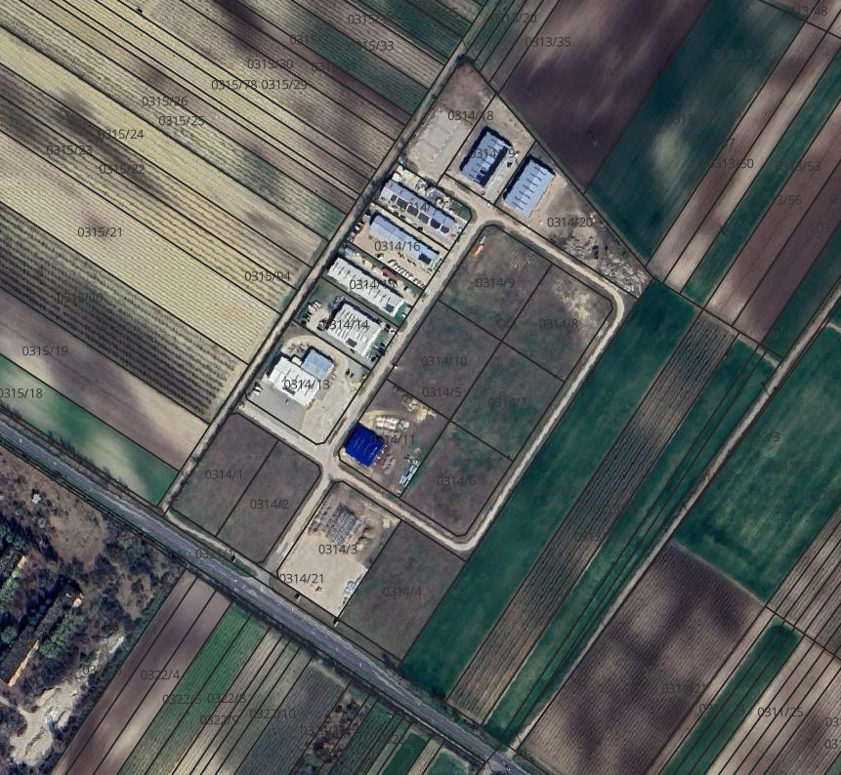 | Teljes eljárás, új beépítésre szánt terület kijelölésre kerül.

